**A ESTRUTURA COMPOSICIONAL EM DISCURSO JURÍDICO: INVESTIGANDO O PLANO DE TEXTO E AS SEQUÊNCIAS NARRATIVAS**

José Aldivan Almeida Silva

Aluno de Letras/Português do CAMEAM/UERN. E-mail: almeidadivan@gmail.com

Maria Eliete de Queiroz

Professora do Departamento de Letras Estrangeiras do CAMEAM/UERN. E-mail: [eliete_queiroz@yahoo.com.br](mailto:eliete_queiroz@yahoo.com.br)

**RESUMO**

Este trabalho objetiva analisar o plano de texto e as narrativas do discurso defesa da ex-presidenta da República Federativa do Brasil, Dilma Rousseff, sobre o processo por crime de responsabilidade. Justificamos a escolha do *corpus* por se tratar de um documento de importância política, jurídica e social. A pesquisa baseia-se nos pressupostos da Análise Textual de Discursos e tem, por base, os estudos de Adam (2011). A metodologia utilizada caracteriza-se como qualitativa, descritiva e documental, de natureza interpretativa. Verificamos que o plano de texto está dividido em abertura, corpo do texto e fechamento. As narrativas estão no corpo do texto, mas, somente, na seção II: QUESTÕES PRELIMINARES, e, mais especificamente, na sub-seção II.1: A NULIDADE DO PROCESSO. Elas aparecem através de notícias veiculadas pela mídia e inseridas no discurso de defesa, contribuindo para a orientação argumentativa do texto e tentando persuadir a Comissão Especial da Câmara dos Deputados sobre a ilegalidade do processo por crime de responsabilidade, devido às atitudes do então Presidente da Câmara dos Deputados, Eduardo Cunha.

**Palavras-chave:** Narrativas. Plano de texto. Discurso de defesa. Processo por crime de responsabilidade.

**I INTRODUÇÃO**

O presente trabalho analisa o plano de texto e a sequência narrativa no discurso de defesa da ex-presidenta Dilma Rousseff, sobre o processo por crime de responsabilidade. Para isso, nos fundamentamos nos pressupostos da Análise Textual de Discursos (ATD). Justificamos a escolha do *corpus* por se tratar de um documento de relevância jurídica, política e social.

A pesquisa faz parte do projeto “A estrutura composicional em documento do discurso jurídico: investigando plano de texto e sequências textuais”, do Programa Institucional de Bolsas de Iniciação Científica (PIBIC), do Conselho Nacional de Pesquisa (CNPQ). A outra justificativa para a escolha da temática é que vem fortalecer os estudos do Grupo de Pesquisa em Produção e Ensino de Texto (GPET), do *Campus* Avançado Professora Maria Elisa de Albuquerque Maia (CAMEAM).

O processo metodológico, que será utilizado, caracteriza-se como qualitativo, descritivo e documental, tendo, por base, os estudos de Minayo (2004), Cervo e Bervian (2002), Lakatos e Marconi (2002). Ressaltamos a importância do pesquisador nesse tipo trabalho, pois se trata de uma pesquisa de natureza interpretativa que foi direcionada para um contexto em que os fatos ocorreram.

Este artigo se divide em cinco capítulos: além desta introdução, em que apresentamos a temática da pesquisa, os nossos objetivos, o nosso quadro teórico, metodológico e as nossas justificativas para escolha da temática e do *corpus*. No segundo capítulo, expomos a síntese teórica, em que se inicia a exposição dos pressupostos da Análise Textual de Discursos. O terceiro capítulo expõe o processo metodológico utilizado para a realização da pesquisa, apresentando nossas categorias de análise. O quarto capítulo é a análise dos dados do discurso de defesa da ex-presidenta. No quinto capítulo, apresentamos nossas conclusões da pesquisa. Por fim, elencamos as referências que nos respaldaram nesse trabalho.

**II REFERENCIAL TEÓRICO**

2.1 ANÁLISE TEXTUAL DE DISCURSOS

De acordo com Adam (2011), a Análise Textual de Discursos (ATD) é uma área de perspectiva teórica, metodológica, descritiva e interpretativista que concebe o texto e o discurso em novas categorias de análise, tendo o propósito de estudar a produção co(n)textual de sentido, fundamentada na análise de textos concretos.

A ATD compreende vários níveis para uma análise textual. Para este estudo, centramos no nível 5 (N5) do esquema 4, proposto por Adam (2011), que é a estrutura composicional. Vejamos:

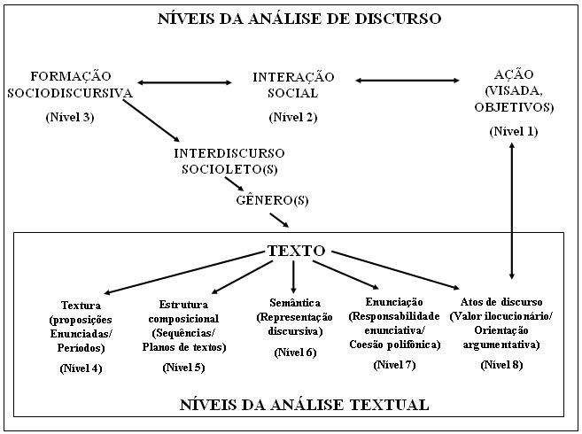

Fonte: Adam (2011, p. 61)

2.1.1 PLANO DE TEXTO

Torna-se relevante esclarecer, inicialmente, a definição de plano de texto e sequência textual. Para Adam (2011), o plano de texto é um princípio de organização que permite concretizar as intenções de produção e distribuição da informação no desenvolvimento da textualidade, responsável pela estrutura composicional do texto. Em outras palavras, o texto é uma construção organizada e o plano de texto é quem é o responsável por essa estruturação, sendo, extremamente, relevante para a construção de sentidos.

Todo texto tem um plano, alguns com um plano mais fixo (como por exemplo: um artigo, uma redação) e outros com o plano mais dinâmico (principalmente, alguns gêneros orais), ou seja, um plano pode ter (ou não) uma estrutura mais rígida, dependendo do gênero textual e das intenções do produtor. Para Marquesi; Elias; Cabral (2017, p. 14), “o plano de texto reflete a maneira como as informações estão organizadas no texto, indicando, também, a organização das sequências textuais, sempre de acordo com as intenções de quem escreve”.

2.1.2 SEQUÊNCIAS TEXTUAIS

Um conjunto de proposições formam os períodos. Esses períodos formam as macroproposições que, por sua vez, formam as sequências. Adam (2011) define as sequências como “unidades textuais complexas, compostas de um número limitado de conjuntos de proposições-enunciados: as macroproposições”. O autor ainda ressalta que os elementos que constituem uma sequência se organizam de forma hierárquica. As sequências são compostas de um número limitado de enunciados que se organizam em combinações pré-formatadas, proporcionando, a um texto, características narrativas, descritivas, argumentativas, expositivas ou dialogais (nota-se que um texto pode ter mais de uma, mas uma será a dominante).

Vejamos o esquema da estrutura sequencial-composicional de um texto:

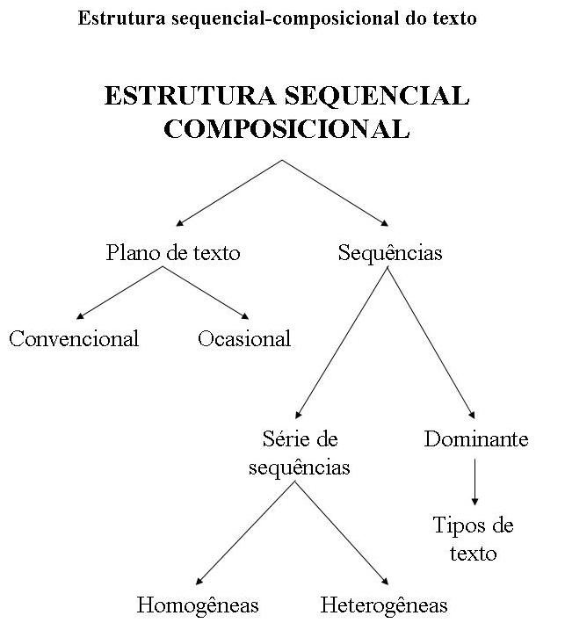

Esquema 10: Estrutura sequencial-composicional do texto   
Fonte: Passeggi *et al*. (2010, p. 298).

2.1.3 SEQUÊNCIA NARRATIVA

Por ser a sequência a ser analisada nesta pesquisa, nós detalharemos a estrutura de uma narrativa no seu mais alto grau de narrativização, de acordo com Adam (2011). Inicialmente, o autor relata que, para que uma trama consiga chegar a esse ápice, é necessário cinco momentos (m): m1: antes do processo (situação inicial); m2: início do processo (nó); m3: curso do processo (reação/avaliação); m4: fim do processo (desenlace); m5: depois do processo (situação final). Posteriormente, o autor acrescenta a entrada-prefácio ou resumo e o encerramento ou avaliação final (moralidade). Observemos o esquema 20:

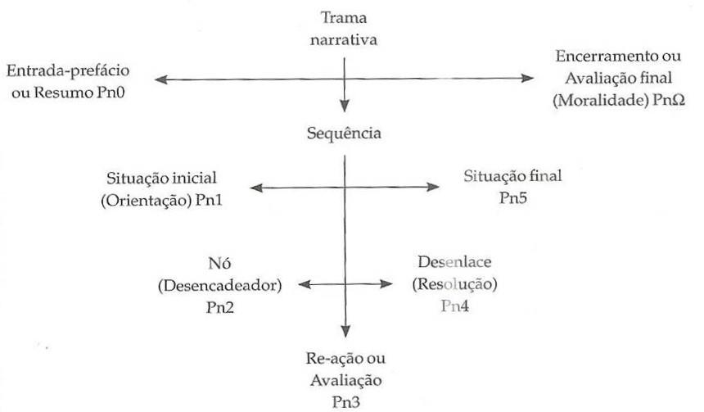

Esquema 20: A sequência narrativa. Fonte: Adam (2011, p. 229).

Ressaltamos a relevância das setas duplas do esquema, pois nos mostram que, não necessariamente, esses momentos ocorrem em ordem cronológica: o encerramento ou avaliação final (PnΩ) pode vir antes da entrada-prefácio ou resumo (Pn0) e vice versa. A mesma coisa ocorre com a situação inicial (Pn1) e a situação final (Pn5), e com o nó (Pn2), a problemática da narrativa, e o desenlace (Pn4), a resolução desse nó. Mas nem todas as narrativas possuem esse grau de narrativização mais complexo.

**III METODOLOGIA**

A abordagem de pesquisa é qualitativa, pois se propõe a compreender os fenômenos através da coleta de dados e, a partir disso, estudar as suas particularidades. Quanto aos objetivos, é descritiva e documental, porque visa descrever as características do nosso objeto de estudo, a partir de um documento cientificamente autêntico, o discurso de defesa da ex-presidenta Dilma Rousseff, sobre o processo por crime de responsabilidade. Ressaltamos a importância do pesquisador nesse tipo trabalho, pois se trata de uma pesquisa de natureza interpretativa que será direcionada para um contexto em que os fatos ocorreram.

A coleta foi realizada em duas etapas para a análise do *corpus*: i) seleção e descrição das partes que compõem a materialidade e constrói o objeto pesquisado. Na primeira etapa, foi feito a seleção do *corpus*, a coleta do documento jurídico. Em seguida, determinamos as partes em que se encontram as narrativas, com base no plano de texto. Depois desse processo de identificação, verificamos que há 10 narrativas encaixadas no discurso de defesa da ex-presidenta. Para este trabalho, selecionamos uma, como base, para fazer o trabalho de identificação e de análise do esquema da narrativa. ii) A segunda etapa estabeleceu os critérios de análise: interpretamos e exploramos o nosso objeto de investigação. Nessa etapa, observamos como as narrativas se organizam e quais as suas contribuições para a orientação argumentativa do texto. Utilizamos o esquema 20, o esquema de organização narrativa, proposto por Adam (2011), para analisar entrada-prefácio ou resumo (Pn0), a situação inicial (Pn1), o nó (Pn2), a re-ação ou avaliação (Pn3), o desenlace (Pn4), situação final (Pn5), o encerramento ou avaliação final (PnΩ).

Identificamos que as narrativas aparecem no corpo do texto, mas, somente, na seção II: Questões preliminares, e, mais especificamente, na sub-seção II.1: A nulidade do processo.

**IV ANÁLISE E DISCUSSÃO DOS DADOS**

Nesta seção, exibiremos uma análise do discurso de defesa da ex-presidenta da República do Brasil, sobre o processo por crime de responsabilidade.

Apresentação do plano de texto do discurso de defesa:

|  |  |
| --- | --- |
| **ABERTURA** | **TIMBRE** |
| **ADVOCACIA-GERAL DA UNIÃO** |
| **IDENTIFICAÇÃO DO DOCUMENTO** |
| **SAUDAÇÃO INICIAL (EPÍGRAFE)** |
| **CORPO DO TEXTO** | **SEÇÃO I: CONSIDERAÇÕES INICIAIS;**  **I.1.) ADMISSIBILIDADE DO PROCESSO**  **I.2.) A LEGITIMAÇÃO DA ADVOCACIA GERAL DA UNIÃO**  **I.3.) DELIMITAÇÃO DO OBJETO** |
| **SEÇÃO II: QUESTÕES PRELIMINARES**  **II.1.) A NULIDADE DO PROCESSO**  **II. 2.) DOS VÍCIOS PROCEDIMENTAIS**  **II.2.A) A INDEVIDA DELAÇÃO PREMIADA**  **II.2.B) INDEVIDA ETAPA PROCEDIMENTAL**  **II.2.C) A AUSÊNCIA DE INTIMAÇÃO** |
| **SEÇÃO III: MÉRITO**  **III.1.) CARACTERÍSTICAS JURÍDICAS DO CRIME**  **III.2.) DA ACUSAÇÃO DE DECRETOS**  **III.2.A) DA IMPUTAÇÃO**  **III.2.B) DISTINÇÃO ENTRE GESTÃO ORÇAMENTÁRIA E FINANCEIRA**  **III.2.C) AUTORIZAÇÃO DE CRÉDITOS**  **III.2.D) COMO É ELABORADO UM DECRETO**  **III.2.E) DECRETOS DE CRÉDITO**  **III.2.F) DESPESAS FINANCEIRAS**  **III.2.G) DESPESAS OBRIGATÓRIAS**  **III.2.H) DESPESAS DISCRICIONÁRIAS**  **III.2.I) ALTERAÇÃO DA META FISCAL**  **III.2.J) CUMPRIMENTO DA META**  **III.2.K) POSICIONAMENTO DO TCU**  **III.3.) OPERAÇÃO DE CRÉDITO**  **III.3.A) DELIMITAÇÃO DO OBJETO**  **III.3.B) PLANO SAFRA**  **III.3.C) ATIPICIDADE DAS CONDUTAS**  **III.3.C.1) DESCRIÇÃO DOS FATOS**  **III.3.C.2) DA IMPOSSIBILIDADE DE VIOLAÇÃO À LRF**  **III.3.C.3) DA ATIPICIDADE DE OPERAÇÃO DE CRÉDITO**  **III.3.C.3.1) OPERAÇÃO DE CRÉDITO**  **III.3.C.3.2) NÃO CARACTERIZAÇÃO DE OPERAÇÃO DE CRÉDITO**  **III.3.D) POSICIONAMENTO DO TCU** |
| **FECHAMENTO** | **SEÇÃO IV: CRIMINALIZAÇÃO DA POLÍTICA FISCAL** |
|  | **SEÇÃO V: CONCLUSÃO** |
|  | **SEÇÃO VI: REQUERIMENTOS** |
|  | **ASSINATURA DO ADVOGADO GERAL DA UNIÃO** |

O plano de texto está dividido em abertura, corpo do texto e fechamento. Ele é um dos responsáveis pela estruturação do gênero, sendo de grande relevância para a construção de sentidos. O plano de texto mostra como estão organizadas as seções e sub-seções do discurso de defesa da ex-presidenta, contribuindo para compreendermos como as informações estão organizadas no gênero textual.

A partir do plano de texto, verificamos que constam 10 (dez) narrativas que aparecem no corpo do texto, na seção II: Questões preliminares, na sub-seção II.1: A nulidade do processo. Para este trabalho, fizemos o recorte de 01 (uma) narrativa para análise.

Antes da inserção de uma das narrativas, a defesa da ex-presidenta relata a chantagem que sofreu de Cunha antes do parecer que visava a dar sequência ao processo por quebra de decoro parlamentar no Conselho de Ética, contra Eduardo Cunha. Segundo a defesa, Cunha queria que os votos dos três petistas fossem favoráveis a ele no Conselho de Ética. Caso contrário, ele colocaria o pedido de *impeachment* para ser apreciado pelo plenário da Câmara Federal. Em seguida, é inserida mais uma trama:

CUNHA VINCULA IMPEACHMENT A VOTO DE PETISTAS

Brasília, 1/12/2015 - O presidente da Câmara, Eduardo Cunha (PMDB-RJ), deu indicações ao Planalto de que, se os três petistas que integram o Conselho de Ética da Casa votarem pela abertura do processo por quebra de decoro, ele vai retaliar e dar prosseguimento a pedidos de impeachment da presidente Dilma Rousseff. (...)

Hoje, o Conselho de Ética se reúne para decidir se instaura ou não o processo contra Cunha. Os deputados petistas Valmir Prascidelli (SP), Zé Geraldo (PA) e Léo de Brito (AC), representantes do partido no colegiado, têm alegado ao Planalto que enfrentam dificuldades em suas bases para votar a favor do peemedebista. Mas vão rediscutir o posicionamento pela manhã, antes da sessão.

Se os petistas atenderem ao pedido de Cunha, ele já informou a interlocutores da presidente que segura o impeachment. "Está nas mãos deles. Tudo depende do comportamento do PT", teria dito Cunha, segundo interlocutores da presidente.

Aliados do presidente da Câmara dizem que ele tem garantidos até agora nove dos 11 votos de que precisa no Conselho de Ética. Os três votos do PT são, portanto, considerados fundamentais para ele se livrar do processo de cassação.

Após ter seu nome envolvido em mais um esquema de suposto recebimento de propina, Cunha decidiu ontem prorrogar duas CPis que constrangem o governo, a do BNDES e a dos Fundos de Pensão. Cunha disse a aliados que definirá hoje o prazo para prorrogação das comissões.

A fonte da narrativa é o jornal “Estadão” – um importante jornal de São Paulo. Dividimos a trama deste modo:

|  |  |
| --- | --- |
| Resumo (Pn0) | CUNHA VINCULA IMPEACHMENT A VOTO DE PETISTAS |
| Situação inicial (Pn1) | Hoje, o Conselho de Ética se reúne para decidir se instaura ou não o processo contra Cunha. |
| Nó (Pn2) | se os três petistas que integram o Conselho de Ética da Casa votarem pela abertura do processo por quebra de decoro, ele (Cunha) vai retaliar e dar prosseguimento a pedidos de impeachment da presidente Dilma Rousseff |
| Re-ação ou avaliação (Pn3) | representantes do partido no colegiado, têm alegado ao Planalto que enfrentam dificuldades em suas bases para votar a favor do peemedebista. Mas vão rediscutir o posicionamento pela manhã, antes da sessão. |
| Desenlace (Pn4) | Se os petistas atenderem ao pedido de Cunha, ele já informou a interlocutores da presidente que segura o impeachment. |
| Situação final (Pn5) | Aliados do presidente da Câmara dizem que ele tem garantidos até agora nove dos 11 votos de que precisa no Conselho de Ética. Os três votos do PT são, portanto, considerados fundamentais para ele se livrar do processo de cassação. |
| Encerramento ou avaliação final (PnΩ). |  |

A narrativa ocorre de forma linear – Pn0, Pn1, Pn2, Pn3, Pn4 e Pn5 – e não alcança o seu mais alto grau de narrativização, pois não temos uma avaliação final (PnΩ). Definimos como resumo a vinculação do *impeachment* aos votos dos três petistas, pois apresenta, de forma sucinta, o desenrolar da trama. A situação inicial informa o leitor o dia (hoje) e o que estava acontecendo, o Conselho de Ética se reunindo para decidir se instaurava (ou não) o processo contra Cunha. Como nó, nós temos a ameaça de Cunha, caso os petistas votem pela abertura do processo. Como a reação (Pn3) dos personagens a esse nó, nós temos os petistas encontrando dificuldades para votarem a favor de Cunha. Como desenlace, temos a resolução dessa problemática, Cunha relatando que segura o processo de *impeachment*, caso os petistas votem favorável a ele.

Verificamos que todas as narrativas no discurso de defesa da ex-presidenta se caracterizam como narrativas encaixadas, pois são histórias secundárias que se encaixam dentro de uma história principal, o discurso de defesa de Dilma Rousseff. São sequências narrativas que se encaixam dentro de outra sequência predominante, a argumentativa.

Observamos que todas as narrativas encaixadas têm o propósito de convencer e persuadir a Comissão Especial da Câmara dos Deputados de que o processo de *impeachment* foi ilegal. Não é por acaso que elas aparecem na seção II: QUESTÕES PRELIMINARES, na sub-seção II.1: A NULIDADE DO PROCESSO. Elas foram inseridas nessa seção para reforçar a ideia de que o processo deveria ser anulado, devido à “má conduta” de Eduardo Cunha. Segundo a defesa da ex-presidenta, ele fez chantagens e só colocou em pauta o processo de *impeachment* por retaliação, após os três petistas terem votado desfavorável no Conselho de Ética. Se um processo nasce por meio de uma retaliação, e não pela real acusação de crime de responsabilidade, ele não teria como ser validado. Ainda de acordo com a defesa, Cunha tratava o processo de *impeachment* como um jogo, e o único objetivo era a garantia de preservação do seu mandato de presidente da Câmara Federal.

As narrativas contribuem para a orientação argumentativa do texto, e reforçam a ideia de que o processo de *impeachment* deveria ser anulado.

Verificamos a grande importância da mídianesse processo de convencimento e persuasão do discurso de defesa, pois, ao trazer notícias que circularam na mídia, a defesa da ex-presidenta “traz a seu favor” a auto-imagem e a credibilidade de grandes portais de notícias na mídia brasileira, como o G.1, o Estadão e a Folha de São Paulo. A notícia é um dos gêneros que possuem maior imparcialidade. Sendo assim, a mídia relatando esse jogo de Eduardo Cunha tem um poder de convencimento e persuasão bem maior do que a defesa da ex-presidenta Dilma Rousseff. Por esse motivo, a mídia é utilizada como grande ferramenta para convencer e persuadir a Comissão Especial da Câmara dos Deputados sobre a ilegalidade do processo.

**V CONCLUSÃO**

Nosso estudo fez uma explanação sobre a área de pesquisa, expôs como se constitui a estrutura composicional de um texto e mostrou a sua relevância para a composição de um gênero textual. Também expomos como se divide uma narrativa e qual a sua importância para a orientação argumentativa do texto, conforme Adam (2011).

No discurso de defesa da ex-presidenta Dilma Rousseff, sobre o processo por crime de responsabilidade, o plano de texto está dividido em abertura, corpo do texto e fechamento. A partir do plano, identificamos que 10 narrativas estão inseridas no corpo do texto, na seção II: Questões preliminares, especificamente, na sub-seção II.1: A nulidade do processo. Elas contribuem para a orientação argumentativa do texto, reforçando a ideia de que o processo deveria ser anulado, devido à má conduta do então presidente da Câmara, Eduardo Cunha. Segundo a defesa, Eduardo Cunha considerava o processo de *impeachment* como a única forma de conseguir preservar o seu mandato de presidente da Câmara Federal. Se um processo é iniciado com irregularidades, ele não poderia ser validado.

Ressaltamos a contribuição desse trabalho para ampliar as pesquisas sobre o discurso jurídico no âmbito da Análise Textual de Discursos. Esperamos que motive o surgimento de novas pesquisas na área.

**REFERÊNCIAS**

ADAM, Jean-Michel*.* **A Linguística Textual**: introdução à análise textual dos discursos. Trad. RODRIGUES, Maria das Graças Soares; SILVA NETO, João Gomes; PASSEGGI, Luis; LEURQUIN. Eulália Vera Lúcia Fraga. São Paulo: Cortez, 2011.

CERVO, Amado Luiz; BERVIAN, Pedro Alcino. **Metodologia Científica**. 5 ed. São Paulo: Pearson Prentice Hall, 2002.

LAKATOS, Eva Maria; MARCONI, Marina de Andrade. **Metodologia do trabalho científico***.* 4. ed. Revista e ampliada. São Paulo: Atlas, 2002.

MARQUESI, S.C., ELIAS, V.M. & CABRAL, A.L.T. (2017) Planos de texto, sequências textuais e orientação argumentativa. In: MARQUESI, S.C.; PAULIUKONIS, A.L.; ELIAS, V.M. (Org). **Linguística Textual e Ensino**. São Paulo: Contexto, 2017. p. 13-32.

MINAYO, Maria Cecília de Souza (Org.). **Pesquisa Social**: teoria, método e criatividade. Petrópolis, RJ: Vozes, 2004.

PASSEGGI, Luis *et al*. **A análise textual dos discursos**: para uma teoria da produção co(n)textual de sentido. In: LEITE, Marli Quadros; BENTES, Anna Christina (Org.). *Linguística de texto e análise de conversação*: panorama das pesquisas no Brasil. São Paulo: Cortez, 2010.